المقطع التعلمي:العائلة. مركبة الكفاءة:يرد استجابة لما يسمع
الميدان:فهم المنطوق والتعبير الشفوي يقيم مضمون النص المنطوق
النص المنطوق:هل يمكن العيش بلا مسكن؟ مؤشرات الكفاءة:الإصغاء(حسن الاستماع،فهم المعنى العام للمنطوق)
الكفاءة الختامية:يفهم خطابات منطوقة يغلب عليها النمط التوجيهي ويتجاوب معها يصدر أحكاما على النص المنطوق،يثمن القيم الواردة فيه
القيم:يعتز بلغته العربية،يتحلى بروح التعاون والتضامن،يساهم في العمل الجماعي.
المدة:90 د

الحصة:1

التقويـــــــــــــــم | الوضعيات التعلمية والنشاط المقتـــــــــــــرح | المراحــــــل
أين تسكن مع عائلتك؟  هل تعاون أمك في تنظيف البيت؟ | السيــــاق:نص الوضعية المشكلةالأنطلاقية الأم .دليل الكتاب ص(22)  السند:مشهد  التعليمة:محاورة التلاميذ حول نص المشكلة الأم لاستخراج المهمات والتركيز على المهمة الثانية.  المهمة2:ماهي الصفات التي تتحلى بها في تعاملك مع الآخرين؟. | مرحلة الأنطلاق
يستمع إلى النص ويبدي اهتماما  يجيب بجمل بسيطة تترجم المعنى العام للنص | قراء النص المنطوق (عيد الفطر) من طرف المعلم وأثناء ذلك يجب التواصل البصري بينه وبين متعلميه مع الأستعانة بالآداء الحس حركي والقرائن اللغوية والغير لغوية.  فهم المنطوق:  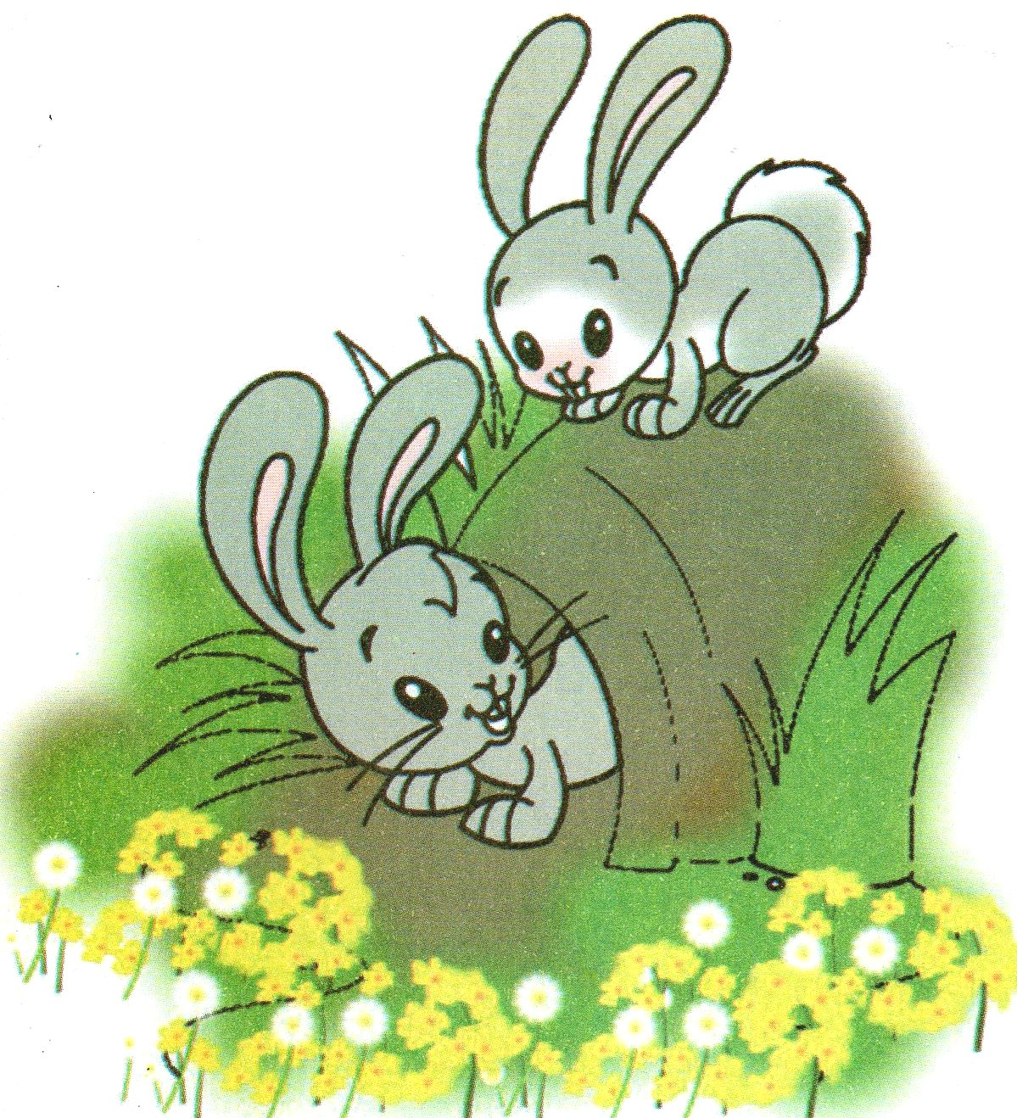  عم يتحدث النص؟ماهو عنوانه؟  تجزئة النص المنطوق قراءة والإجابة عن الأسئلة؟  الأسئلة مرفقة بالنص المنطوق،يمكن للمعلم تعديلها (حذف،إضافة،تغيير الصيغة....)  يقول المعلم:العصفور يبني عشه،والأرنب يحفر  جحره،والنحل.............؟  مطالبة التلاميذ بفتح الكتاب ص36 ومشاهدةالصورة.  ماذا تشاهد في الصورة؟  في أي فصل صورنا هذه الصورة؟(من الأفضل قول التقطنا)  ماسم مسكن الأرنب؟  اكمل الجملة بالكلمة الناقصة:للأرنب أذنان............... | فهم المنطــــوق | مرحلــــــة بنــاء التعلمــــــات
بناءأفكار جديدة تدعم ماورد في النص المنطوق | أتأمل وأتحدث: تفويج التلاميذ ومطالبة كل فوج بالتعبير عن الصورة  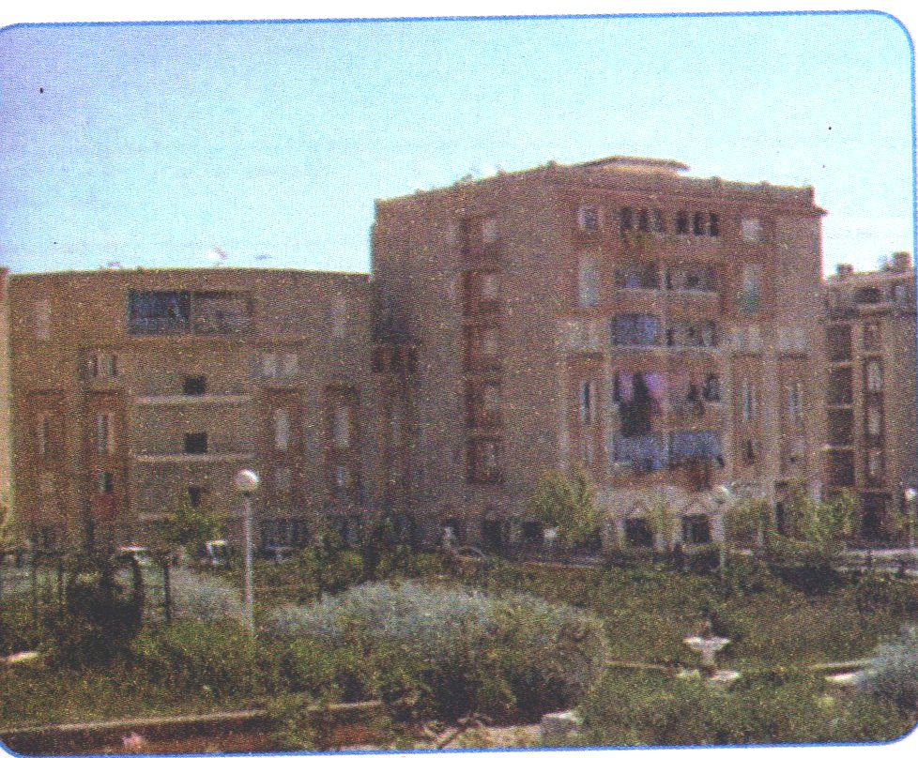  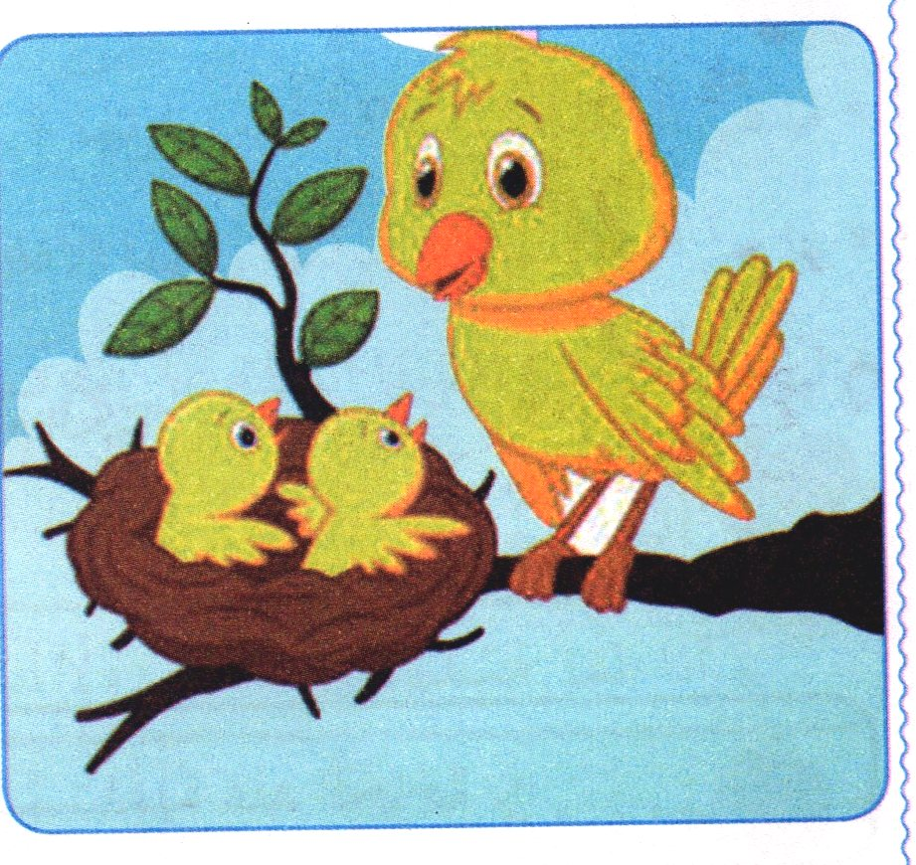  الصورة1:ماذا ترى في الصورة؟ الصورة الثانية:العصفور يعيش في مسكنه وهو العش  أين يبني العصفور عشه؟ أين يعيش الإنسان؟لاحظ الصورة جيدا.  بماذا يبنيه؟ ماشكله؟ هل هذا مسكن عائلة واحدة أو عدة عائلات؟  ماذا يضع فيه؟. ماهو واجب هذه العائلات ليبقى المكان نظيفا؟  هل يترك أحدا يقترب من بيضه أوفراخه؟ في رأيك ماهو اليوم المناسب لتنظيف الحي؟  تدوين أحسن الإجابات وقراءتها تسجيل أحسن التعابير وقراءتها  طرح أسئلة حول الصورتين معا وتسجيل الملخص وقراءته  يعيش العصفور مع صغاره في العش......................ويعيش الإنسان في الحي/العمارة مع جيرانه ويجب............ | التعبيـر الشفوي | التدريـــب والاستثمـــــــــــــــار

المقطع التعلمي:العائلة. مركبة الكفاءة:يتواصل مع الغير،يفهم حديثه
النشــــــــــــــــاط:تعبير شفوي مؤشرات الكفاءة:يوظف الروابط والصيغ المناسبة،يستعمل أسماء الإشارة.
الكفاءة الختامية:يقدم توجيهات انطلاقا من سندات متنوعة في وضعيات تواصلية دالة
القيم:يبحث عن المعلومة ويوظفها في التعبير الشفوي، يتحلى بروح التعاون والتضامن،يساهم في العمل الجماعي.
المدة:45د
الحصة:2

التقويـــــــــــــــم | الوضعيات التعلمية والنشاط المقتـــــــــــــرح | المراحــــــل
يتذكر مضمون النص المنطوق.  يجيب عن الأسئلة. | العودة إلى النص المنطوق(هل يمكن العيش بلا مسكن)؟  يطرح المعلم أسئلة حول المعنى العام للنص المنطوق.  المسكن هو أعز مكان عند الإنسان.فماهوواجبنا نحوه؟ | مرحلة الأنطلاق
يجيب عن الأسئلة،يكتشف الصيغ ويوظفها. | بنا ءالفقرة المحتوية على الصيغ المستهدفة بطرح الأسئلة .  أشرنا إلى عش العصفور،ماذا قلنا؟(العودة إلى النص المنطوق)  كتابة الجملة.نفس العمل مع الجمل:ذلك جحر الأرنب،وتلك خلية النحل.  كتابة الفقرة وقراءتها.يطرح المعلم نفس الأسئلة لاستخراج الصيغ(أسماء الإشارة)  أشرنا إلى عش العصفور فقلنا:اكمل يا؟  تنبيه:يعيد المعلم الجملة ويستعمل يده ليوحي للتلاميذ أن الشيئ المشار إليه قريب،نفس العمل مع بقية الصيغ(قريب،بعيد،بعيد جدا)  تسجيل إجابة المتعلمين على السبورة وقراءتها،تلوين الصيغة المستهدفة(هذا)  أشيروا إلى مكتب المعلم  تسجيل إجابات المتعلمين على السبورة وتلوين الصيغة المستهدفة(هذا)  يكون التدوين على السبورة بهذا الشكل.  هذا عش العصفور. هذا هذا مكتب المعلم.  سؤال آخر لتثبيت الصيغة المستهدفة:  هات جملا مستعملا:هذا.  ماذا قلنا عندما أشرنا إلى جحر الأرنب؟  تسجيل إجابة المتعلمين على السبورة وقراءتها،تلوين الصيغة المستهدفة(ذلك)  أشار العم إلى العجل وهو يجر المحراث،ماذا قال؟ .  تسجيل إجابة المتعلمين على السبورة وقراءتها،تلوين الصيغة المستهدفة(ذلك).  لو أشار إلى الحصان وهويجر العربة،ماذا يقول؟.  هات جملا مستعملا: ذلك.  وضعيات أخرى لتثبيت الصيغة المستهدفة  نفس العمل مع اسم الإشارة(تلك).  طلبت من أخيك النظر إلى النجمة في السماء فقلت:................  أعجبتك سيارة قادمة من بعيد،تشير إليها فتقول:ماأجمل تلك السيارة  جملا أخرى لتثبيت الصيغة | مرحلــــــة بنــاء التعلمــــــات
يتدرب على استعمال الصيغ في وضعيات مشابهة ويستثمرها في وضعيات جديدة. | يطرح المعلم أسئلة تستدعي الإجابة باستعمال الصيغ المكتشفة  العودة إلى دفتر الأنشطة وإنجاز التمرين 1 ص 20من كتاب الأنشطة  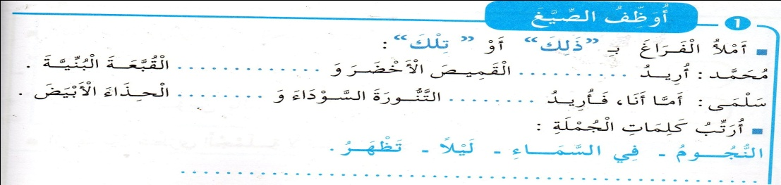 | التدريـــب والاستثمـــــــــــــــار

المقطع التعلمي:العــــائلة مركبة الكفاءة:يتواصل مع الغير
يفهم حديثه
النشــــــــــــــــاط:تعبير شفوي(إنتاج شفوي) مؤشرات الكفاءة:فهم تسلسل الأحداث في النص المنطوق ويبني عليها
الكفاءة الختامية:يقدم توجيهات انطلاقا من سندات متنوعة في وضعيات تواصلية دالة ينظم أفكاره ويعبر عنها تعبيرا سليما
القيم:يبحث عن المعلومة ويوظفها في التعبير الشفوي، يتحلى بروح التعاون والتضامن،يساهم في العمل الجماعي.
المدة:45د
الحصة:3

التقويـــــــــــــــم | الوضعيات التعلمية والنشاط المقتـــــــــــــرح | المراحــــــل
يعدد المناسبات(دينية،وطنية،عائلية).  يجيب عن الأسئلة. | سم مناسبات تجتمع فيها عائلتك.  أين يجتمع أفراد عائلتك في هذه المناسبات؟  ماهو واجبك نحو مسكنكم؟ | مرحلة الأنطلاق
يعبر عن الصور معتمدا على الأسئلة التوجيهية. | ملاحظة الصور كلها قصد التقاط المجال العام للأحداث.  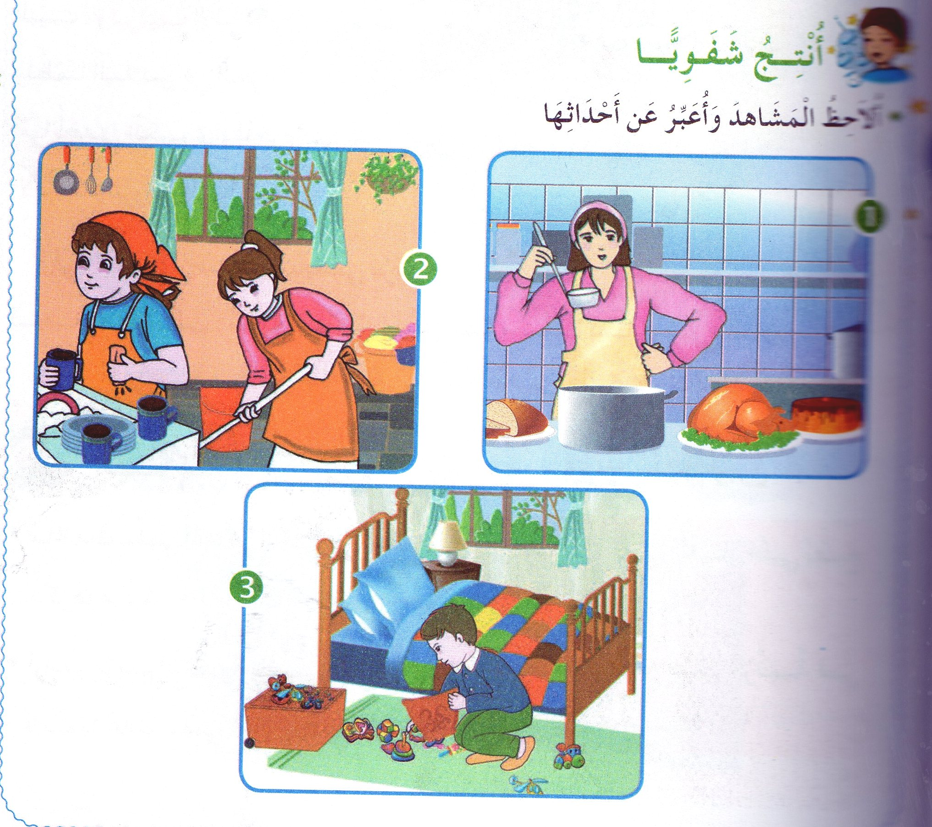  تأملوا الصور.  ماهو الموضوع الذي تعبر عنه هذه الصور؟كتاب التلميذ ص37 .  تركيز انتباه التلاميذ على الصورة الأولى والتعبير عنها  يمكن للمعلم مساعدة التلاميذ بطرح الأسئلة التالية.  أين هي الأم؟ ماذا تحضر؟  الأم تتعب كثيرا هل تساعدها/تساعدينها؟  تسجيل أجمل التعابير على السبورة لإثارة جو التنافس  التعبير عن الصورة الثانية وتسجيل أفضل التعابير .  لاحظوا سلمى وأختها الكبرى:أين هما؟ ماذا تفعلان؟  مطالبة التلاميذ بسرد الأحداث في الصورتين(إدماج جزئي)  التعبير عن الصورة الثالثة وتسجيل الأحسن  أين خالد؟في رأيكم ماذا يفعل؟  مطالبة التلاميذ بسرد الأحداث في الصور الثلاث(إدماج كلي) | مرحلــــــة بنــاء التعلمــــــات
ينتج نصا شفويا أصيلا معتمدا على الكلمات والجمل المقدمة له يبني عليها ويرتبها في إنتاجه الشفوي. | في يوم الجمعة تعاونت مع إخوتك على تنظيف البيت.طلبت منك أختك ترتيب غرفة نومك.  احك لنا مافعلته.  يعين المعلم تلاميذه على ترتيب أفكارهم بالاستعانة بالكلمات التالية.  جمعت/ملابسي/لعبي.  صندوق اللعب/خزانة الملابس.  رتبت فراشي/كنست الغرفة  مسحت البلاط.............. | التدريـــب والاستثمـــــــــــــــار

المقطع التعلمي:العائلة. مركبة الكفاءة:يفهم مايقرأ ويعيد بناء المعلومات الواردة في النص
الميدان:فهم المكتوب يستعمل استراتيجية القراءة ويقيم مضمون النص المكتوب
النشـــــــــــــاط:قراءة (آداء+فهم)اليوم ننظف بيتنا. مؤشرات الكفاءة:يؤدي آداء منغما مناسبا للمقام،ويحترم علامات
الكفاءة الختامية:يقرأ نصوصا بسيطة قراءة سليمة ويفهمها يغلب عليها النمط التوجيهي الوقف. يجيب عن الأسئلة ويحدد فكرة النص
القيم:يتحكم في الآليات الأولية للقراءةوينضبط مع الزمن المخصص للنشاط. يتحلى بروح التعاون والتضامن،يساهم في العمل الجماعي.
المدة:45د
الحصة:4

التقويـــــــــــــــم | الوضعيات التعلمية والنشاط المقتـــــــــــــرح | المراحــــــل
وأّنْتِ هل تساعدين أمك؟ | السياق: رافقت أباك إلى الحقل/الدكان وأردت أن تساعده في عمله  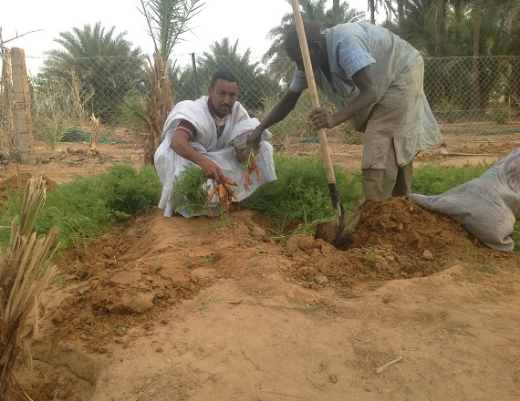  السند: صورة أو قصة يرويها الأستاذ.  التعليمة: ماهي الأعمال التي قمت بها في الحقل/الدكان؟ | مرحلة الأنطلاق
يكتشف الشخصيات ويعبر عنها  يعبر عن الصور  يقرأ النص قراءة معبرة  يجيب عن الأسئلة  يوظف الكلمات الجديدة في جمل  يستخرج القيم ويتحلى بها | فتح الكتاب ص 38 وملاحظة الصورة المصاحبة للنص  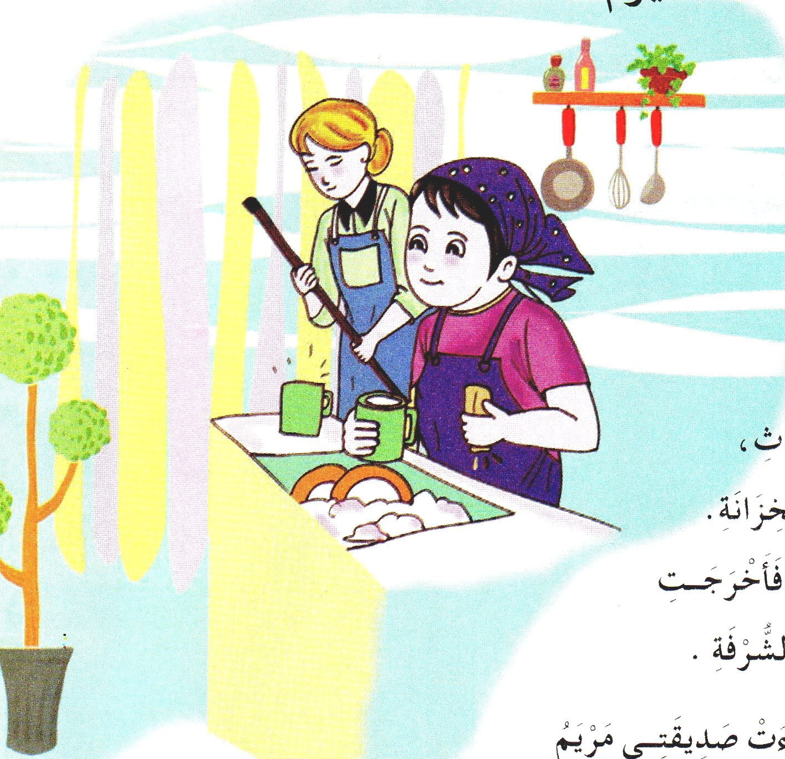  أين هي سلمى وأمها؟  ماذا تفعل سلمى؟  وماذا تفعل الأم؟  تسجيل توقعات التلاميذ عن موضوع النص  قراءة النص قراءة نموذجية من طرف المعلم مستعملا  الإيحاء لتقريب المعنى  ترك فسحة للتلاميذ للقراءة الصامتة.  ماهو عنوان النص؟اذكر شخصيات النص.  مطالبة التلاميذ بالتداول على القراءة،فقرة/فقرة(يبدأ بالمتمكنين حتى  لايدفع المتأخرين إلى ارتكاب الأخطاء)  تذليل الصعوبات أثناء القراءة وشرح المفردات الجديدة  وتوظيفها في جمل حسب الجدول  مناقشة التلاميذ عن فحوى النص والمعنى الظاهري له بالأسئلة المناسبة.  الأسئلة مرافقة للنص  طرح أسئلة أخرى  مااليوم الذي انتظرته عائلة العروس؟  قدم الضيوف هدايا لأهل العروس.هذا السلوك يدل على.  التعاون/التباغض/التآزر/الحقد....يكتب المعلم العبارات ويطلب من التلاميذ تشطيب الغير مناسب.  إعادة قراءة النص والوقوف عند القيم الواردة فيه قصد التحلي بها.  (إحياء المناسبات،التعاون بين الأهل والجيران،حب الآخرين،تقاسم الأفراح........) | مرحلــــــة بنــاء التعلمــــــات
  توظيفها في جملة | معناها | الكلمة
  ماأجمل هذه الأزهار! | ماأجمل | ماأروع
يجيب عن الأسئلة  يقدم أفكارا أخرى استنادا إلى تصوراته  ينجز النشاط. | طرح أسئلة أخرى قصد الإلمام بالموضوع  إنجاز التمارين في دفتر الأنشطة،التمرين رقم 2ص20  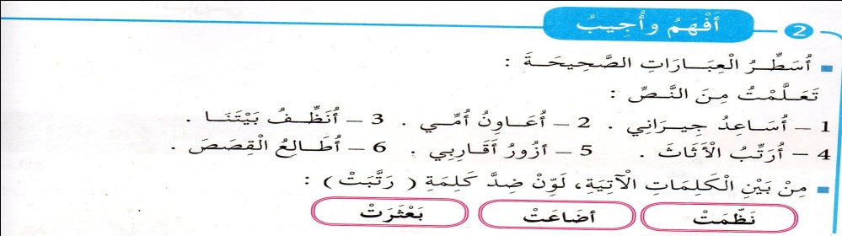 | التدريـــب والاستثمـــــــــــــــار

المقطع التعلمي:العائلة. مركبة الكفاءة:يستعمل المعلومات الواردة في النص المكتوب
الميدان:فهم المكتوب
النشـــــــــــــاط:قراءة وكتابة(اليوم ننظف بيتنا) مؤشرات الكفاءة:يحدد القرائن اللغوية المميزة للنص
الكفاءة الختامية: يقرأ نصوصا بسيطة قراءة سليمة ويفهمها يغلب عليها النمط التوجيهي يميز بين الحروف المتشابهة (كتابة ونطقا)
القيم والكفاءات العرضية:يعتز بلغته ويوظف قدراته التعبيرية الشفاهية والكتابية، يتحلى بروح التعاون والتضامن ويساهم في العمل الجماعي.
المدة:90د
الحصة:6

التقويـــــــــــــــم | الوضعيات التعلمية والنشاط المقتـــــــــــــرح | المراحــــــل
يتذكر أهم أحداث النص،والمعنى العام له | تلخيص النص المكتوب بأسئلة موجهة لتحديد الأفكار الأساسية.  في أي يوم عاونت سلمى أمها على تنظيف البيت؟  اذكر الأعمال التي قامت بها؟  ماذا قالت مريم لما رأت البيت؟ | مرحلة الأنطلاق
يقرأ النص  ينطق بالحرفين نطقا سليما مميزا بينهما نطقا وسماعا ورسما. | أراجع وأميز.  يعتني النشاط بمعالجة ظاهرة لغوية وهي الحروف المتقاربة في المخرج(م،ب)  الإدراك وعرض النموذج  أراجع وأميز.  بناء الجملة المحتوية على الحرفين المستهدفين بمحاورة التلاميذ  ساعدت سلمى أمها في تنظيف البيت،ماذا قالت؟  كتابة الجملة على السبورة قراءتها وتأطير كلماتها  استخراج الكلمتين المشتملتين على الحرفين المقصودين وتحليلهما إلى مقاطع صوتية  تحديد الحرفين وقراءتهما .  الأستجابة الموجهة  قراءة كلمة(ماما)مع تكرار الصوت ما،ما.....ماما.  عرض كلمات أخرى(مطرية،تنظم،حمّام)  قراة كلمة(ملابس)مع تكرار الصوت:بِـ،بِـ،بِـ..........ملابسٌ  عرض كلمات أخرى(بطّانية،ترتب،أحباب)  يكتب المعلم الحرفين على جدول الحروف مطالبا التلاميذ بنطق الحرف بحركته كلما كتبه.  كتابة الكلمتين(أعددنا،لذيذ)ومطالبة التلاميذ بقراءتهما معا.  الإتيان بكلمات جديدة تحوي الحرفين.  الأستجابة المستقلة  العودة إلى الجملة وتمييز الحرفين.  التطبيق  العودة إلى النص المكتوب ومطالبة التلاميذ باستخراج كلمة تحوي الحرف(م/ب)وكتابتها على الألواح  أكتب جيدا  يكتب المعلم كلمات تتضمن الحرفين وباتباع طريقة المناقشة يستخرج الحرفين مع ملاحظة موقعه في الكلمة(أول،وسط،آخر الكلمة متصلا أو منفردا)  قراءة الحرفين وتلوينهما.  كتابة الحرفين على الألواح بمحاكات آداء المعلم وتشكيلهما بالعجينة إن أمكن | مرحلــــــة بنــاء التعلمــــــات
  الأثاث | وترتيـب | الـبـيت | وكنس | الأواني | في غسل | أمـي | ساعدت
  ـي | مِّـ |  | أ
  ـبِ |  | تِيـ |  | تَرْ
يقرأ وينسخ | قراءة الحروف والكلمات وكتابتها في دفتر الأنشطةتمرين 5 ص21.  كتابة الحروف والكلمات التي تحويها على كراس القسم باتباع الخطوات المألوفة.  نموذج لكراس القسم أو مايراه المعلم مناسبا.  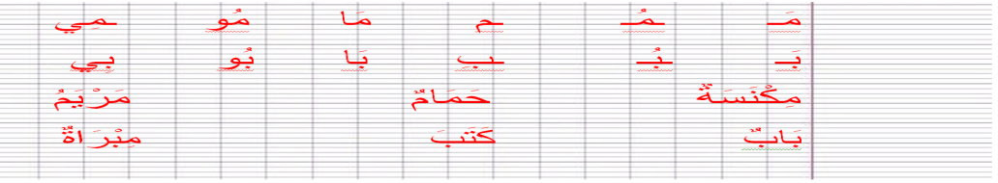 | التدريـــب والاستثمـــــــــــــــار

المقطع التعلمي:العائلة. مركبة الكفاءة:يستعمل المعلومات الواردة في النص المكتوب
الميدان:فهم المكتوب
النشـــــــــــــاط:قراءة وكتابة(اليوم ننظف بيتنا) مؤشرات الكفاءة:يقرأ النص ويحترم المدود،ينتج جملا فعلية بسيطة(فعل،فاعل،مفعول به)، يوظف الضمير نحن
الكفاءة الختامية: يقرأ نصوصا بسيطة قراءة سليمة ويفهمها يغلب عليها النمط التوجيهي
القيم والكفاءات العرضية:يعتز بلغته ،يتحلى بروح التعاون والتضامن ويساهم في العمل الجماعي
المدة:90د
الحصة:8

التقويـــــــــــــــم | الوضعيات التعلمية والنشاط المقتـــــــــــــرح | المراحــــــل
يجيب عن الأسئلة | ماذا رتبت سلمى؟؟  وماذا أخرجت الأخت الكبرى؟ | مرحلة الأنطلاق
يقرأ الفقرة محترما الفواصل والمدود.  وكذا فقرة أحسن قراءتي.  يجيب عن الأسئلة.  ينتج جملا فعلية بسيطة(فعل،فاعل،مفعول به).  ينتج جملا بسيطة تبدأ بالضمير:نحن | المرحلة الأولى  يعودالمعلم إلى النص المكتوب ويقرأه قراءة مسترسلة.  يعيد قراءة الفقرة الأولى قراءة جوهرية (الإشارة إلى الفواصل الواردة في الفقرة)ويطلب من التلاميذ قراءتها قراءة سليمة مع احترام الفواصل والمدود والزمن المخصص لها.  يثمن قراءة المتفوقين ويصحح أخطاء المتعثرين  قراءة الفقرة الموجودة في كتاب التلميذ ص39. (أحسن قراءتي)  يتداول بقية التلاميذ على قراءتها محترمين الفواصل،ومسترسلين في قراتهم.  المرحلة الثانية:استعمال الظواهر النحوية والصرفية(أركب)ص37  يقوا المعلم:تناولتم الفطور،تخبرنا ماذا تقول؟  تدوين الجواب بجانب السؤال وتلوين الكلمة التي تدل على المفعول به.  ماذا كنست الأم؟.  أمثلة أخرى لتثبيت الظاهرة اللغوية.  قطف الفلاح العنب ماذا قطف الفلاح؟  ماذا شرح المعلم؟ شرح المعلم الدّرسَ  تمثيل الأداء الحواري(تلميذ يطرح سؤالا بـ:ماذا والآخر يجيب بجملة فعليةبسيطة).  -يطلب من تلاميذ محو السبورة ثم يقول لهم أخبروا زملاءكم بما تفعلون.  -نحن نمسح السبورة.كتابة الجملة وتلوين الضمير نحن.  -نفس العمل مع تلميذات مع تغيير المهمة.  نحن نرسم أزهارا.  الهدف من صعود تلاميذ وتلميذات هو إدراك المتعلم أن المتكلمين سواء كانوا ذكورا أوإناثا يبدؤون كلامهم بـ(نحن)  وضعيات أخرى لتثبيت المقصود.  هاتوا جملا تبدأ بكلمة(نحن). | مرحلــــــة بنــاء التعلمــــــات
يوظف التراكيب والظواهر المستهدفة | إنجازالتمارين في دفتر الأنشطة تمرين 3 ص 20.  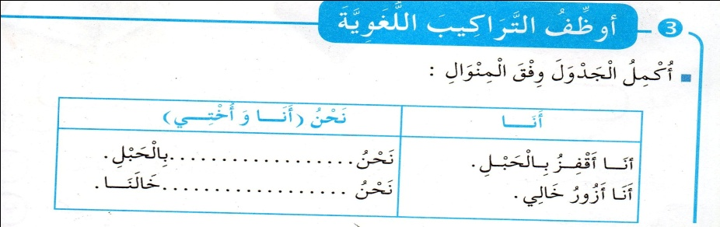 | التدريـــب والاستثمـــــــــــــــار

المقطع التعلمي:العائلة. مركبة الكفاءة:يتعرف على مختلف أشكال الحروف والضوابط للكتابة
بالعربية ويتحكم في مستويات اللغة الكتابية الميــــدان:تعبير كتابي
النشـــــــــــــــاط:إملاء مؤشرات الكفاءة:يحترم قواعد رسم الحروف والكلمات وتناسقها
الكفاءة الختامية:ينتج كتابة كلمات وجمل يستعمل علامات الوقف(المطة والنقطة كبداية)
القيم والكفاءات العرضية:يوظف قدراته الكتابية ويتحكم فيها، يكتب كلمات تشمل الحرفين(م،ب)في وضعيات مختلفة
المدة:45د+45د
الحصتان:7/9

التقويـــــــــــــــم | الوضعيات التعلمية والنشاط المقتـــــــــــــرح | المراحــــــل
تمييز الحرفين عن غيرهما سماعا وكتابة | يكتب المعلم كلمات تحوي الحرفين المكتشفين على السبورة  قراءة الكلمات ثم مطالبة التلاميذ بقراءتها  ـــ لون حرف الميم في الكلمات التي تشمله،نفس العمل مع حرف الباء. | مرحلة الأنطلاق
يثبت الحرف عن طريق الذاكرة البصرية برؤيته والذاكرة العضلية بكتابته.  يكتب الصوت الناقص. | تثبيت الحرفين.  01- يكتب المعلم الكلمات(جَمَلٌ،عَظْمٌ)،(طَبِيبٌ،نُرَتِّبُ) كل كلمتين على حدة ويقول:هناك حرف تكرر في الكلمتين (جَمَلٌ،عَظْمٌ).اكتبه على لوحتك.  نفس العمل مع الكلمتين (طَبِيبٌ،نُرَتِّبُ).  وضعيات أخرى مشابهة.  02-يعرض المعلم كلمات على السبورة (بصوت ناقص) (الاستعانة بصور)أو  مايراه المعلم مناسبا.  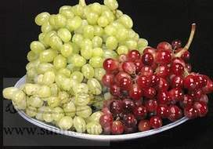  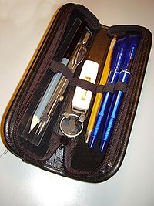  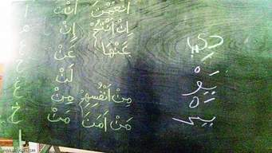  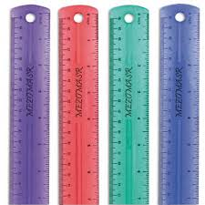  .ـساطر عِنَـ. .ـقْلَـ.ـةٌ سَـ.. رَةٌ  أكمل كل كلمة بالصوت المناسب(مِـ،ـبٌ،ـبُّو،ـمَـ)  تتم المناقشة جماعيا على السبورة كلمة/كلمة  يتم العمل الفردي على الألواح.......أكمل كتابة الكلمة بالحرف المناسب  مراقبة فتصحيح | مرحلــــــة بنــاء التعلمــــــات
يثبت الحرفين ويتعرف على بداية ونهاية كتابة الحرف داخل الكلمة.  يحرص على الأبعاد والمسافة لكل حرف | يملي المعلم كلمات تشمل الحرفين وكتابتها على كراسات القسم(ح7)  إنجاز تمرين الإملاء في دفتر الأنشطة تمرين 6 ص21.  يمكن للمعلم استغلال دفتر الأنشطة في الحصة التاسعة. | التدريـــب والاستثمـــــــــــــــار

المقطع التعلمي:العائلة مركبة الكفاءة:يتعرف على مختلف أشكال الحروف والضوابط للكتابة ميــــدان:التعبير الكتابي بالعربية ويتحكم في مستويات اللغة الكتابية
النشـــــــــــــــاط:تعبير كتابي مؤشرات الكفاءة:يضع الكلمات في خاناتها المناسبة
الكفاءة الختامية:ينتج كتابة كلمات وجمل يحترم قواعد رسم الحروف والكلمات يحترم استقامة الخط على السطر
القيم والكفاءات العرضية: يوظف قدراته التعبيرية الشفهية والكتابية،يحيي مناسبات عائلية
المدة:45د
الحصة: 11
التقويـــــــــــــــم | الوضعيات التعلمية والنشاط المقتـــــــــــــرح | المراحــــــل
يكتب النقطة(.)أو(؟)على لوحته.  يميز بين الجملة الاستفهامية والجملة المثبتة. | يكتب المعلم جملا مثبتة وأخرى استفهامية،ويطلب من التلاميذ وضع(.)أو(؟) في نهاية كل جملة.  اقتراح جمل. | مرحلة الأنطلاق
يقرأ المتعلم الجمل الاستفهامية والجمل المثبتة.  يجرب ويكتشف الجواب الصحيح.  يحاور زميله. | أتدرب على الإنتاج الكتابي.  يعرض المعلم الوضعية الموجودة في كتاب التلميذ على السبورة ص 39.  اختر الكلمة المناسبة واكتبها في خانتها لتكمل بناء النص.  نَظيفًا  وَأَخي  مَنْزِلُنا  نَحْنُ  فِناءَ  يقرأ المعلم الفقرة دون التطرق إلى الكلمات الناقصة.  -يحرص المعلم على اكتشاف تلاميذة للانسجام الموجود بين كلمات الجملة.  -يعيد قراء الجملة الأولى من الفقرة (أين أبي .........خالد؟).  يطلب من التلاميذ اكتشاف الكلمة وكتابتها على الألواح.  مراقبة فتصحيح.  كتابة الكلمة المكتشفة على السبورة.  نفس العمل مع بقية الكلمات إلى أن ينتهي المعلم من بناء الفقرة.  يتم العمل على دفاتر الأنشطة في نفس الوقت. | مرحلــــــة بنــاء التعلمــــــات
  خالِدٌ؟ |  |  |  | أَبي |  | أَيْنَ
  تَعالَيْ | الْمَنْزِلِ، |  |  |  | نُنَظِّفُ
  ياأَبي |  |  |  |  |  | سَيُصْبِحُ
يكتب الكلمة الناقصة لإتمام جملة ذات معنى. | يوزع المعلم كراسات التعبير على التلاميذ.  يكتب الجملة التالية على السبورة.  في الصباح.........باكرا،..........وجهي وأتناول ........الصباح ثم أحمل..........  اكمل الجملة بالكلمة المناسبة.  (أَغْسِلُ ، فَطورَ ، أَنْهَضُ ، مِحْفَظَتي ) | التدريـــب والاستثمـــــــــــــــار

المقطع التعلمي:العائلة. مركبة الكفاءة:يفهم مايقرأ
النشـــــــــــــــاط:محفوظات مؤشرات الكفاءة:يقرأ المحفوظةويحفظها
الكفاءة الختامية:يقرأنصوصا بسيطة ويفهمها. يفهم معناها الإجمالي ويدرك القيم التي تتضمنها
القيم والكفاءات العرضية:يوظف قدراته الشفوية ويتحكم فيها،يحترم والديه ويطيعهما.
المدة:45د+45د
الحصتان:5/12

التقويـــــــــــــــم | الوضعيات التعلمية والنشاط المقتـــــــــــــرح | المراحــــــل
ذكرني يا.......بأنشودة أبي وأمي. | مع من تعيش في البيت؟  من يشتري لك الملابس ؟  ومن التي تغسل لك الملابس وتحضر لك الأكل.  هل تطيع والديك؟ | مرحلة الأنطلاق
يكتشف المحفوظة  ينصت إلى قراءة الأستاذ ،يدرك المعنى الإجمالي ويجيب عن الأسئلة  يحفظ المقطع الأول من المحفوظة | مرحلة التقديم وشرح المعنى الأجمالي  يكشف الأستاذ عن نص المقطوعة مكتوبة بشكل جميل وواضح لإضفاء الجانب الجمالي عليها.  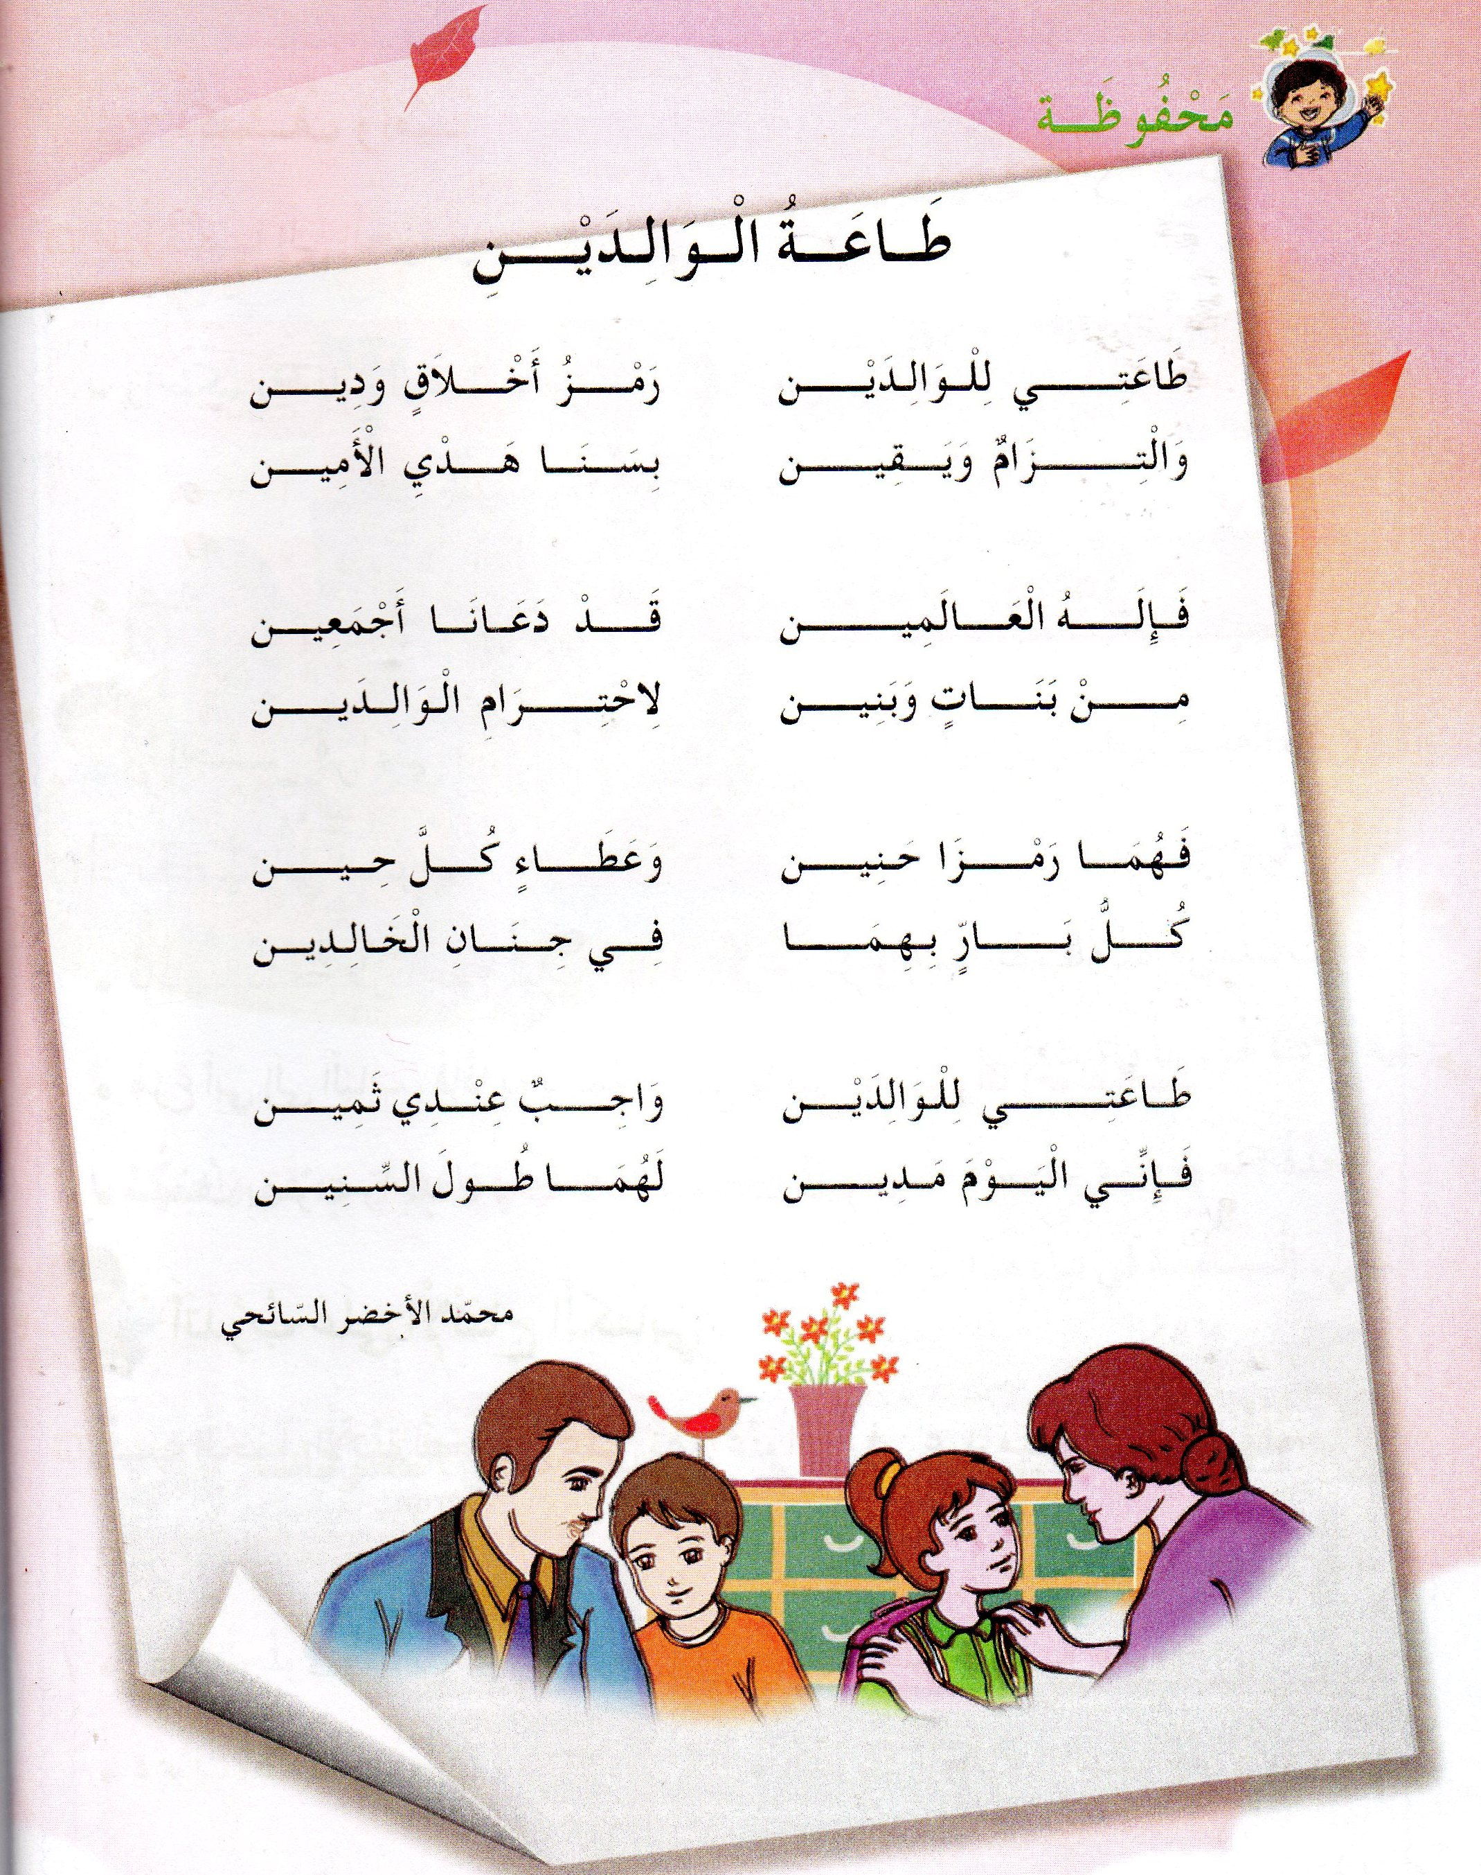  قراءة المحفوظة من طرف الأستاذ قراءة واضحة تتخللها الإيماءات لتقريب المعنى  تقديم المعنى الإجمالي للقطعة تتخللها أسئلة لقياس الفهم.  ماذا تدرس في مدرستك؟  مع من تذهب كل صباح؟  متى تكتب؟  ماالفائدة من الدراسة؟  مرحلة التجزئة والتحفيظ.  يجزئ الأستاذ القطعة إلى أربعة أجزاء.  يكتب الجزء الأول على جانب آخر من السبورة ويتم تحفيظه | مرحلــــــة بنــاء التعلمــــــات
يؤدي المقطع الأول آداء سليما | آداء المقطع الأول من المحفوظة | التدريـــب والاستثمـــــــار

ملاحظة:تحصص الحصة الأولى(5)للتقديم والتحفيظ
تخصص الحصة الثانية(12)للإستظهار والمسرحة
تُقدم باقي الأجزاء على مدار اسابيع المقطع بنفس الطريقة

المقطع التعلمي:الحياة المدرسية مركبة الكفاءة :ينمي قدراته ويستثمرها
النشـــــــــــــــاط:إدماج(ح10) مؤشرات الكفاءة:يسترجع معلومات سابقة ويوظفها
الكفاءة الختامية:يدمج مكتسباته في حل وضعيات متعلقة بـ(اللغة،التربية الأسلامية،التربية المدنية) ينجز الأنشطة فرديا على أوراق
القيم والكفاءات العرضية:يوظف قدراته ويتحكم فيها ،يتحلى بروح المسؤولية ويتقن عمله،يساهم في العمل الجماعي ويتضامن مع الغير.
المدة:45د
الحصة:10

التقويـــــــــــــــم | الوضعيات التعلمية والنشاط المقتـــــــــــــرح | المراحــــــل
يسترجع المعلومات | يحاور الأستاذ التلاميذ حول مضامين الدروس السابقة لقياس مدى التذكر لديهم  استعمال الرصيد اللغوي.  الظواهرالنحوية والصرفية...... | مرحلة الأنطلاق
يكتشف الأنشطة وينصت إلى شرح المعلم.  ينجز النشاط الأول.  يراقب عمله ويصحح إن أخطأ  النشاط الثاني  النشاط الثالث | يوزع الأستاذ أوراق الوضعية الإدماجية على التلاميذ ويشرح لهم الأنشطة مرحليا .  يطلب منهم إنجاز النشاط الأول تليه المراقبة والتصحيح الجماعي على السبورة فالفردي ،نفس العمل مع بقية الأنشطة.  الأنشطة:  اللغة العربية.  أربط بين المتحدث وما قاله.(الاستعانة بالنص المكتوب كخطوة أولى)  الأم ماأروع بيتكم!  مريم اليوم ننظف بيتنا.  أكمل حسب المثال:  أنا أراجع دروسي نحن نراجع دروسنا.  أنا أساعد أمي ................أمهاتنا.  أنا أحافظ على ملابسي ........................  أكتب جيدا.  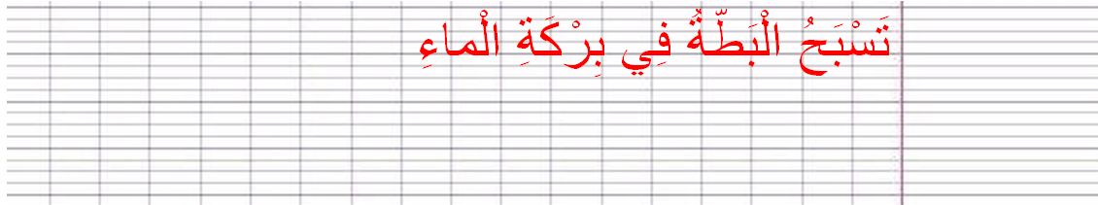  التربية الإسلامية  اكمل الحديث الشريف بالكلمة المناسبة(لًيًتًحًرَّى ، يُكْتَبَ ، صَدِّيقًا ).  وَإِنَّ الرَّجُلَ..........الصِّدْقَ حَتَّى ..........عِنْدَ اللَّهِ .............  التربية المدنية.  أضع العلامة + أمام التصرف الصحيح.  أتشاجر مع أبناء الجار  أساعد جاري في حمل الثلاجة  أفرح مع جاري وأحزن لحزنه  أقدم ملابس لابن جاري المحتاج  لاأحيي جاري | مرحلــــــة بنــاء التعلمــــــات
مراقبة آداء المتعلم،يثي على المجتهدين لخلق جو من التنافس | اكمل الآية:يرفع الله الذين....................................... | التدريـــب والاستثمــــــــار

ورقة الإدماج في الأسفل

الأنشطة:
اللغة العربية.
أربط بين المتحدث وما قاله.(الاستعانة بالنص المكتوب كخطوة أولى)
الأم ماأروع بيتكم!

مريم اليوم ننظف بيتنا.

أكمل حسب المثال:
أنا أراجع دروسي نحن نراجع دروسنا.
أنا أساعد أمي ................أمهاتنا.
أنا أحافظ على ملابسي ........................
أكتب جيدا.
التربية الإسلامية
اكمل الحديث الشريف بالكلمة المناسبة(لًيًتًحًرَّى ، يُكْتَبَ ، صَدِّيقًا ).
وَإِنَّ الرَّجُلَ................الصِّدْقَ حَتَّى ................عِنْدَ اللَّهِ ...................
التربية المدنية.
أضع العلامة + أمام التصرف الصحيح.
أتشاجر مع أبناء الجار

أساعد جاري في حمل الثلاجة

أفرح مع جاري وأحزن لحزنه

أقدم ملابس لابن جاري المحتاج

لاأحيي جاري

المقطع التعلمي:العائلة. مركبة الكفاءة:التعرف على سلوكات تتعلق بالآداب
الميدان: الأخلاق والسلوك ممارسةسلوكات تتعلق بالمعاملات الحسنة
الدرس: الصدق في القول.
النشــــــــــــــــاط:تربية إسلامية مؤشرات الكفاءة:ابراز مظاهر السلوك الحسن.
الكفاءة الختامية:يسلك المتعلم في حياته اليومية سلوكات تدل على الأخلاق يتحرى الصدق في أقواله وأفعاله.
الحميدة،والمعاملات الحسنة. يحفظ الحديث ويعمل بموجبه.
القيم:نبذ الكذب والتعامل بمسؤولية في وضعيات التواصل الاجتماعي.
التقويـــــــــــــــم | الوضعيات التعلمية والنشاط المقتـــــــــــــرح | المراحــــــل
يتذكر أحداثا مماثلة مر بها.  يجيب عن الأسئلة. | السياق:عدت في المساء من المدرسة جائعا،دخلت المطبخ وفتحت الثلاجة،أخذت تفاحة وأكلتها.  السند:صورة أو مايراه المعلم مناسب.  التعليمة:هل تخبر أمك بما فعلته؟لماذا؟ | مرحلة الأنطلاق
يلاحظ يستمع ويجيب عن الأسئلة  يستخلص القيمة والعبرة من القصة. | أقرأ وألاحظ:يقرأ المعلم النص (ص40)عدة مرات  يطلب من بعض التلاميذ قراءة النص.  أفهــــم.  يطرح أسئلة حول معنى النص.  ماذا تملك سلمى؟ماذا أرادت أن تشتري؟  عند من ذهبت؟ماذا طلبت منه؟  وماذا قالت له أيضا؟هل قالت له الحقيقة؟  أخوها يعرف بأن لديها دمية،فهل يشتري لها أخرى؟  لو قالت له الحقيقة وطلبت منه أن يشتري لها دمية كبيرة،فماذا يفعل؟  كيف نسمي الشخص الذي لايكذب؟  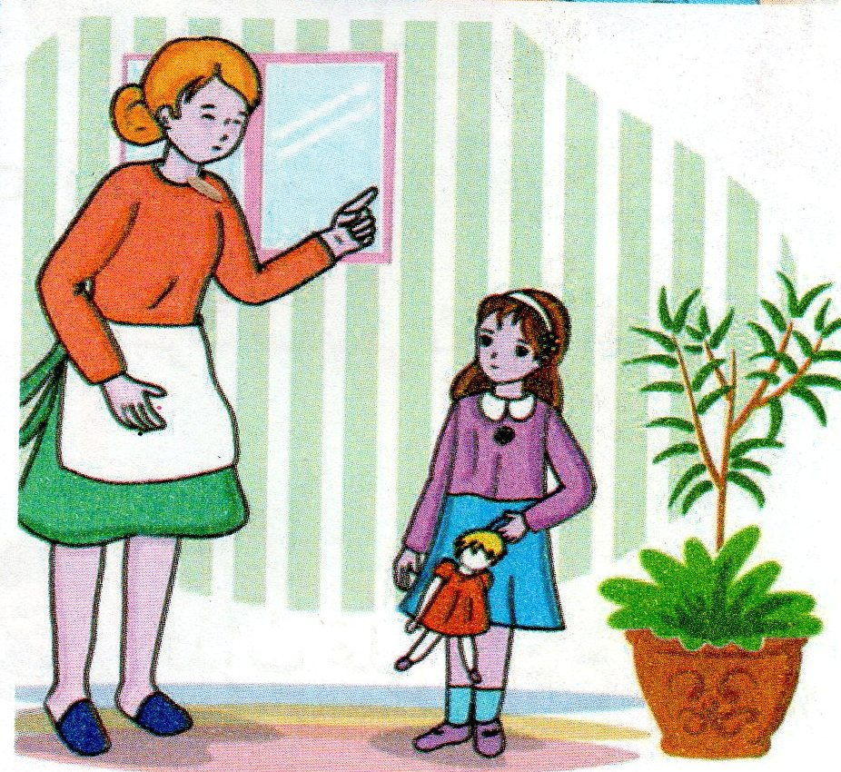  مُطيعًا ، صادِقًا ، هادِئًا .  لاحظوا صورة الأم وسلمى.  الأم توصي ابنتها سلمى ماذا تقول لها؟  يحاور المعلم متعلميه بأسئلة هادفة للوصول إلى الملخص.  كتابة الملخص على السبورة وقراءته.  استخراج القيمة منه وتدوينها.  يوصي المعلم تلاميذه بقول الحق ولو كان مرا. | مرحلــــــة بنــاء التعلمــــــات
مراقبة الإنجاز وتقويمه | اكتب على لوحتك:(صادق،كاذب).  خذ هذه التفاحة ولا تخبر إخوتك.  سامحني ياأبي فقد أعطاني المعلم 3 نقاط في القراءة.  يملك أبي طائرة.  وجد تلميذ ورقة نقود فأعطاها للمعلم ليبحث عن صاحبها.  وضعيات أخرى يراها المعلم مناسبة. | التدريـــب والاستثمـــــــــــار
تخصص الحصة الثانية لتحفيظ الحديث بطريقة المحو التدريجي.ولإنجاز النشاط ص 22

المقطع التعلمي:العائلة. مركبة الكفاءة:يتصرف بشكل مسؤول.
الميدان:الحياة المدنية
الدرس:أتضامن مع جاري. مؤشرات الكفاءة:يميز بين حقه وواجبه
الكفاءة الختامية: يميز بين الحق والواجب من خلال نظام الحياة في القسم . يذكر سلوكات تدل على احترام الجار والتضامن معه.
القيم والكفاءات العرضية:يؤدي واجباته نحو نفسه ونحو الآخر،يحترم الجار ويتضامن معه.
التقويـــــــــــــــم | الوضعيات التعلمية والنشاط المقتـــــــــــــرح | المراحــــــل
يلاحظ /يستمع ويجيب عن السؤال. | السيــــاق:كنت عائدا من المدرسة في المساء،وفي الطريق رأيت جاركم وافقا بجانب سيارته  ذهبت عنده وسألته،فأخبرك بأن محرك سيارته توقف وهو يحتاج إلى مساعدة.  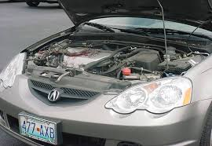  السنـــد:صورة سيارة غطاء محركها مفتوح.  التعليمـــة:ماذا تفعل؟  هل تخبر أباك؟ | مرحلة الأنطلاق
يستمع إلى قراءة المعلم.  يلاحظ الصورة ويجيب عن الأسئلة. | أقرأ وألاحظ.  مشاهدة المتعلمين للصور الموجودة في الكتاب.  مطالبة التلاميذ بقراءة النص المصاحب للصورة.  طرح أسئلة حول معنى النص الظاهري.  بسبب ماذا تهدم جزء من بيت جاركم؟ماذا فعل سكان الحي؟  العودة إلى الصورة.  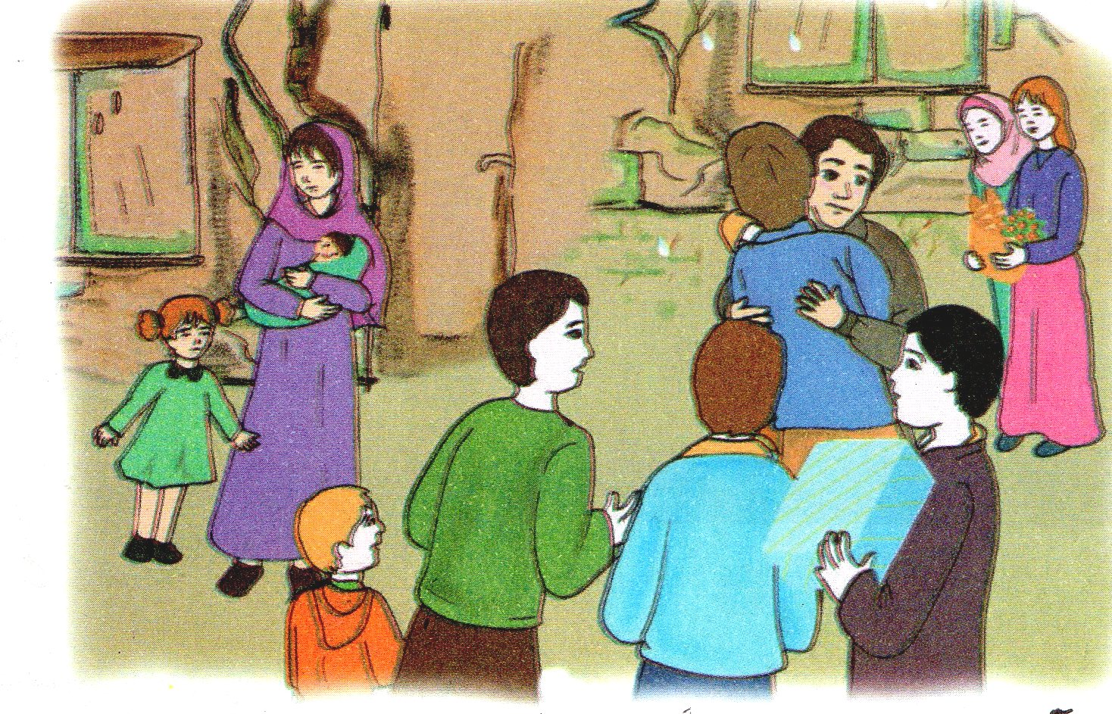  ماذا تشاهد في الصورة؟  لاحظوا الرجل الذي يحمل علبة زرقاء؟  لمن يقدمها؟ماذا يوجد بداخلها في رأيكم؟  لاحظوا المرأتين؟  ماذا تقدمان لزوجة الجار؟  هل وقع حادث في حيكم/قريتكم يشبه ماحدث للجار؟  إذا كانت الإجابة بنعم.يطرح المعلم السؤال  كيف تضامن أهل الحي/القرية مع الجار.  اذكر واجبات أخرى نحو الجار. | مرحلــــــة بنــاء التعلمــــــات
قراءة الملخص.  تقويم الإنجاز. | يطرح المعلم أسئلة هادفة للوصول إلى الملخص.  هل تحب جيرانك؟  وهل تقدم لهم يد المساعدة؟  وهل تتضامن معهم؟  انجاز التمرين في دفتر الأنشطة. | التدريـــب والاستثمـــــــــــــــار

المقطع التعلمي:حملة التشجير. مركبة الكفاءة: التعرف على مظاهر نمو النبات.
الميدان:الإنسان والمحيط. الاعتناءبها ككائنات حية.
الدرس:النبات الأخضر يمتص الماء.
مؤشرات الكفاءة: يحدد الحاجة الغذائية للنبات الأخضر.
الكفاءة الختامية: يحافظ على محيطه القريب بتجنيد معارفه المتعلقة بالمظاهر الكبرى لحياة النبات. يبين مسار الماء .
القيم والكفاءات العرضية:يتفاعل بشكل مسؤول مع المحيط،يقوم بممارسات يدوية على عينات طبيعية،يعتني بالنبات.
التقويـــــــــــــــم | الوضعيات التعلمية والنشاط المقتـــــــــــــرح | المراحــــــل
يشاهد الصورة.  يجيب عن السؤال. | السيــــاق:  رافقتم المعلم إلى الريف بهدف غرس بعض الشجيرات.  السنـــد:المشهد:كتاب التلميذ ص 32/33  التعليمـــة:لاحظوا الولد،ماذا يحمل؟  في رأيكم،ماذا يفعل بالماء؟ لماذا يسقيه؟ | مرحلة الأنطلاق
يلاحظ ويجيب عن السؤال.  يلاحظ التغيرات التي طرأت على نبات الأصيص2.  يجيب عن الأسئلة.  يتوصل إلى الأثر الكتابي | - اكتشف.  يضع المعلم أمام تلاميذه التجربة التي حضرها سابقا  أصيصين في الأول نبات أخضر في تربة مسقية،وفي الثاني نبات انتزعت جذوره يظهر ذابلا رغم أنه في تربة مسقية.  الملاحظة والبحث.  لاحظوا نبات الأصيص الأول.كيف يبدو؟  من أين يتحصل على الماء؟  مالذي حدث لنبات الأصيص الثاني؟  التجريب والقياس.  يقتلع المعلم نباتي الأصيصين ويثبتهما على السبورة حيث تظهر جذور نبات الأصيص الأول  قلنا أن نبات الأصيص الأول يتحصل على الماء من التربة المسقية.فبماذا امتص الماء؟  لاحظوا النبات الثاني.هل بقي أخضر؟ماذا حدث له؟لماذا؟  يعيد المعلم طرح السؤال بصيغة أخرى.  بماذا يمتص النبات الأخضر الماء؟  يقول المعلم:جذور النبات موجودة في التربة المسقية فهي قريبة من الماء.  الأوراق بحاجة إلى الماء.فكيف يصلها؟  الحوصلة(الأثر الكتابي).  يستغل المعلم إجابات الأسئلة السابقة ويكتب الخلاصة.  يطلب من التلاميذ قراءة الخلاصة.  يحثهم على رعاية النبات بسقيه وعدم الدوس عليه......... | مرحلــــــة بنــاء التعلمــــــات
تقويم الأعمال | يكتب المعلم مايلي.  يحتاج النبات إلى ............الذي يمتصه بواسطة ..........ويوزعه على جميع..............  املأ الفراغ بالكلمة المناسبة(على الألواح).  يقرأ المعلم الجملة وكلما توقف عند الفراغ يكتب التلميذ الكلمة الناقصة على لوحته.  بعد المراقبة والتصحيح يطلب من تلميذ كتابة الكلمة على السبورة في مكانها. | التدريـــب والاستثمـــــــــــــــار

تخصص الحصة الثانية لإنجازالأنشطة على الدفتر

المقطع التعلمي:حملة التشجير. مركبة الكفاءة: يتعرف على أعداد أصغر من ألف(يكتب،يقارن،يرتب)
الميدان:الأعداد والحساب يكتب الأعداد بالأرقام والحروف.
الدرس:إتمام عدد إلى العشرة الموالية مؤشرات الكفاءة:يعد 10/10 حتى 90، يدرج الأعداد على شريط عددي،يبحث عن متمم عدد للعشرة الموالية.

الكفاءة الختامية:يحل مشكلات بتجنيد معارفه المتعلقة بالأعداد والحساب
القيم والكفاءات العرضية:يلاحظ ويكتشف،يتحقق من صحة النتائج ويصادق عليها،يستعمل الترميز العالمي،يتعاون مع أقرانه.
التقويـــــــــــــــم | الوضعيات التعلمية والنشاط المقتـــــــــــــرح | المراحــــــل
ينصت إلى المعلم.  ينجز المطلوب في الوقت المحدد.  يكتب العدد بالشكل الصحيح. | السيـــــــاق:طلب منكم المعلم أن تكتبوا أعدادا بالأرقام،فأتقنتم كتابتها.  السنـــــــد:أمالي الأستاذ.  التعليمة:اكتب العدد(يكون أصغر من 70) بالأرقام على لوحتك.  يتبع الأستاذ طريقة لامارتنيار. | مرحلة الأنطلاق
يتأمل الشريط العددي.  يقرأ الأعداد.  يكمل المساواة بالعدد الناقص..  يكمل ملء شريط الأعداد.  يكتشف متمم العدد إلى العشرة الموالية ويكتبه. | - مرحلة البحث والأكتشاف.عمل بالأفواج.  1-يوزع المعلم الأوراق التي أعد عليها النشاط.(أكتشف).  بعد التأمل يطلب منهم قراءة المطلوب.  يقول المعلم:اكملوا المساواة الأولى(وللتبسيط يقول:اكتب العدد الناقص مكان النقط)  نفس العمل مع البقية.  -الإجراءات(البحث):يعد صعودا 7 حتى 10،17 حتى 20،27 حتى 30 /يعد نزولا من 10 حتى 7...............  يعتمد على الشريط العددي(يتخذه كسند)  -المناقشة والتبادل: يعرض كل فوج نتائجه على السبورة(المعلم يضع المخطط)  -الحوصلة والتأسيس:في هذه المرحلة يتم التصديق على النتائج الصحيحة وابعاد الخاطئة.  ينقل المتعلمون ماتوصلوا إليه على الكتاب ص 38.  -يطلب المعلم من التلاميذ ملاحظة المساواة وكتابة الناقص(على الألواح)  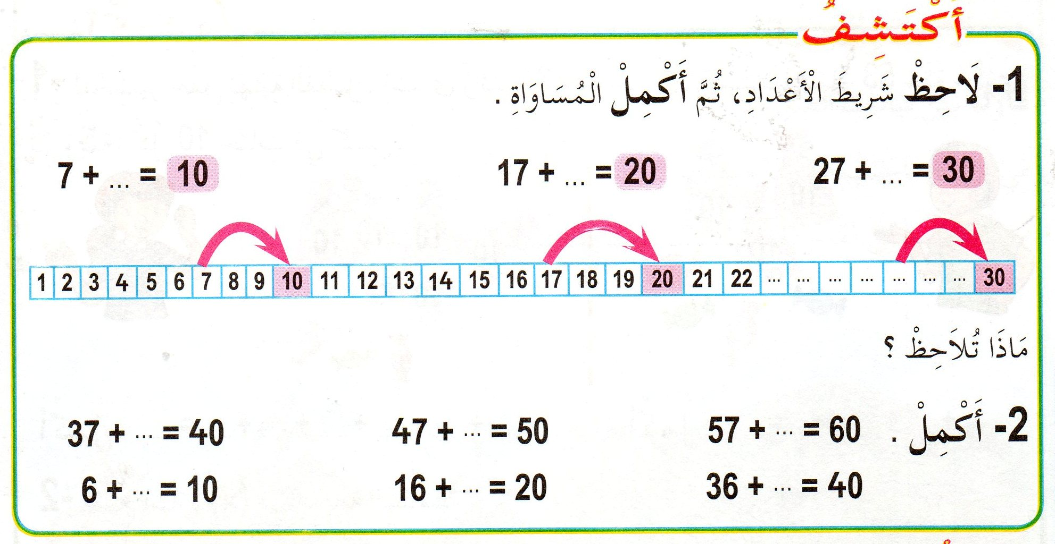  مرحلة الإنجاز.(عمل فردي).  يشرح المعلم النشاط الأول.كتاب التلميذ ص 34.  اكتب العدد الذي يسبق والذي يلي.  يتم إنجاز النشاطين الثاني والثالث بنفس الطريقة.  التصحيح الجماعي على السبورة فالفردي على الكتاب بلون أخضر.  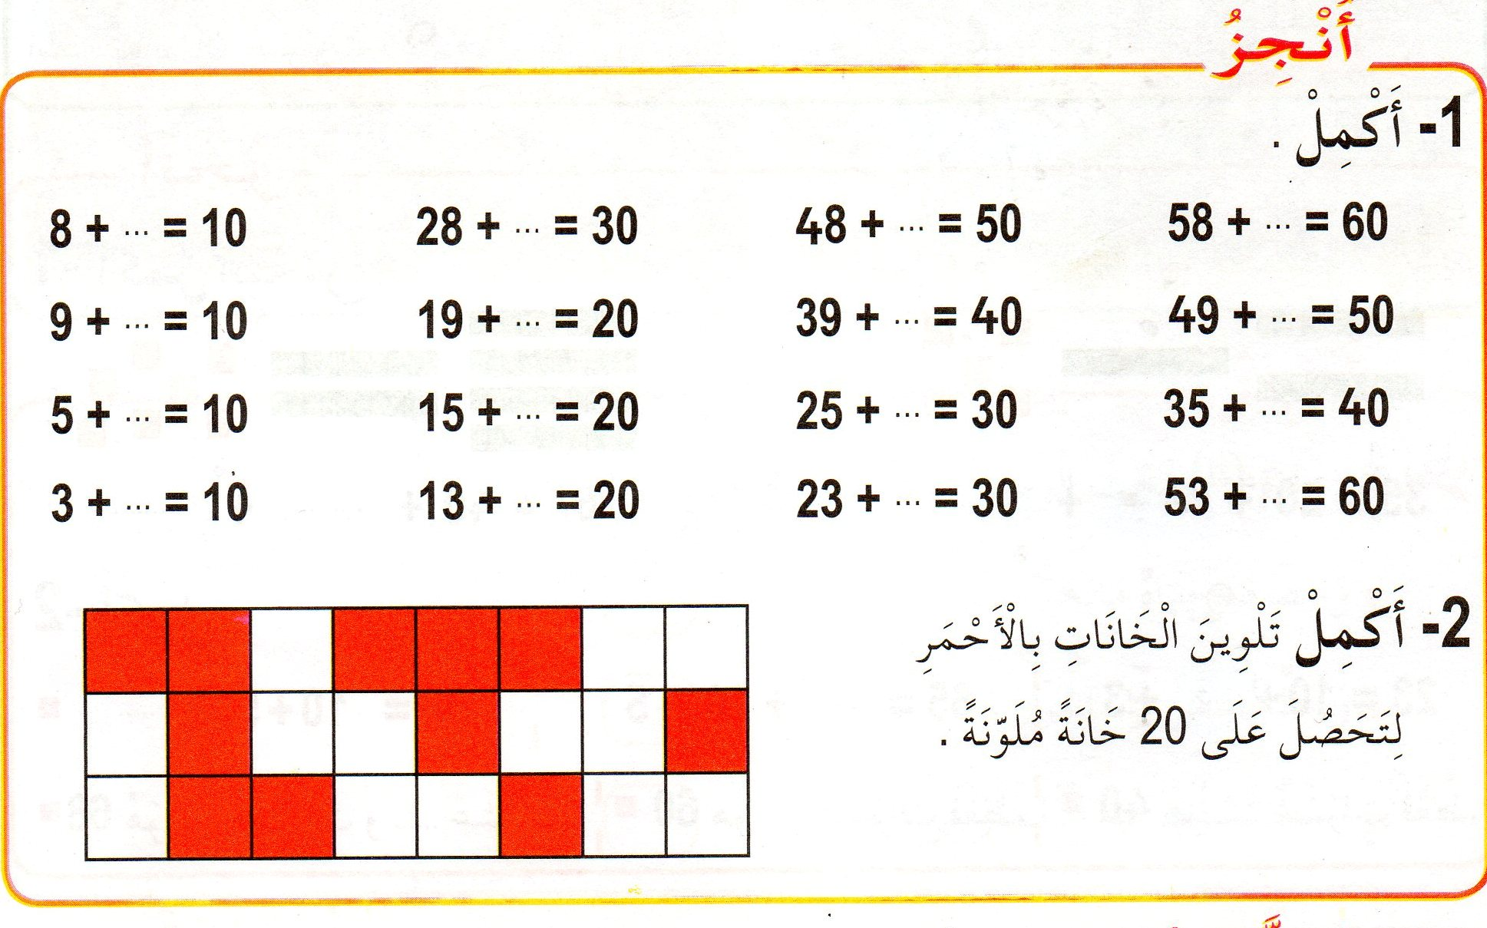 | مرحلــــــة بنــاء التعلمــــــات
يقرأ الاستنتاج ويعمل به | يحاور الأستاذ تلاميذه بأسئلة هادفة للوصول إلى:  نص تعلمت ص 38 | التدريـب والاستـار
تخصص الحصة الثانية للتمرن على دفتر الأنشطة.

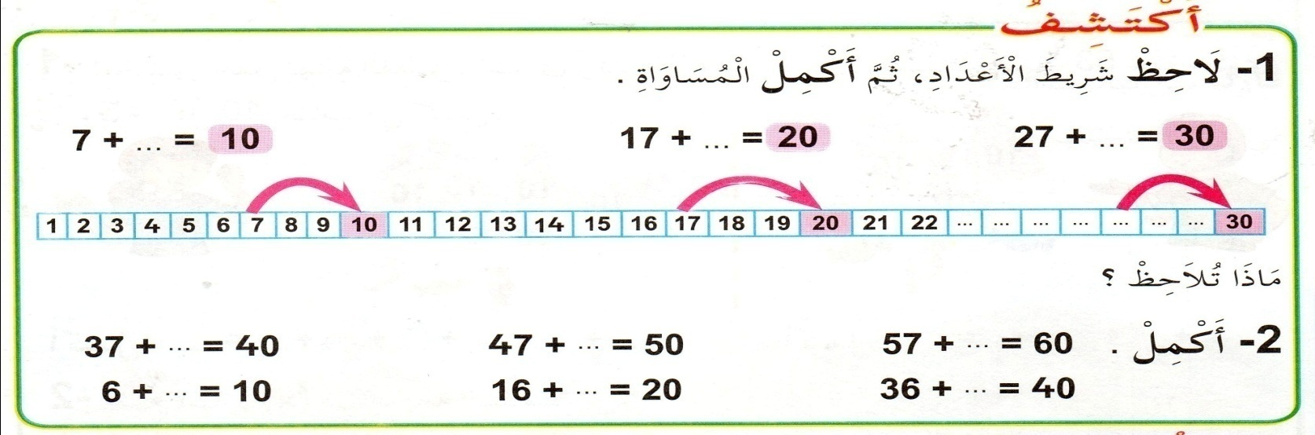

المقطع التعلمي:حملة التشجير. مركبة الكفاءة: يتعرف على أعداد أصغر من ألف(يكتب،يقارن،يرتب)
الميدان:الأعداد والحساب
الدرس:الأعداد من 70/99. مؤشرات الكفاءة: يدرج أعداد على شريط عددي،يرتبها تصاعديا
يكتب أعداد كتابة رقمية وحرفية.
الكفاءة الختامية:يحل مشكلات بتجنيد معارفه المتعلقة بالأعداد والحساب.
القيم والكفاءات العرضية:يلاحظ ويكتشف،يتحقق من صحة النتائج ويصادق عليها،يستعمل الترميز العالمي،يعلل إجاباته ويقارنها بغيرها.

التقويـــــــــــــــم | الوضعيات التعلمية والنشاط المقتـــــــــــــرح | المراحــــــل
يعد كلما وضع المعلم قريصة.  يكتب المتمم إلى العشرة الموالية | السيــــاق:وضع المعلم في العلبة عددا من القريصات أصغر من 20.  السنــد:تمثيلات المعلم(يضع مثلا 17 قريصة).  التعليمة:كم قريصة يضيفها المعلم ليتحصل على العشرة الموالية؟. | مرحلة الأنطلاق
يقرأ الأعداد.  يبحث عن الخانة ويدون عليها العدد.  يكمل الشريط العددي.  يرتب الأعداد تصاعديا.  يكمل كتابة الأعداد كتابة رقمية وحرفية.  يكتب سابق وعاقب عدد(قبل وبعد). | - مرحلة البحث والأكتشاف.عمل فردي.  1-يطلب المعلم من التلاميذ ملاحظة الوضعية ص39.  -اقرأ الأعداد المكتوبة على البطاقات الزرقاء/على الشريط/المكتوبة بالحروف.  -يقول المعلم:لاحظ العدد 73 والشريط العددي.  اكتب العدد 73 في خانته.  الإجراءات(البحث):يعد صعودا من العدد 69 حتى يجد الخانة(خانة العدد 73)/أو يعد نزولا.  يمر المعلم بين الصفوف ليتأكد من أن التلاميذ فهموا السؤال.  ينتقل إلى العدد الثاني بنفس الطريقة(بالنسبة للأعداد المكتوبة بالحروف يطلب منهم كتابتها بالأرقام)  المناقشة والتبادل:يعرض المعلم عينة من أعمال التلاميذ على السبورة ويناقشها معهم.  الحوصلة والتأسيس:في هذه المرحلة يتم التصديق على النتائج الصحيحة وابعاد الخاطئة.  2- عمل فردي.يطلب من تلميذ قراءة السؤال 2.  تتبع نفس المراحل(البحث،المناقشة والتبادل،الحوصلة والتأسيس)  مرحلة الإنجاز:  يتم إنجاز الأنشطة على الكتاب الموحد.  يشرح المعلم النشاط الأول ويطلب من التلاميذ إنجازه.يمر المعلم بين الصفوف للمراقبة .  يثمن عمل المجتهدين ويصوب أخطاء المتعثرين.  نفس العمل مع بقية الأنشطة.  يتم تصحيح الأنشطة جماعيا ففرديا.  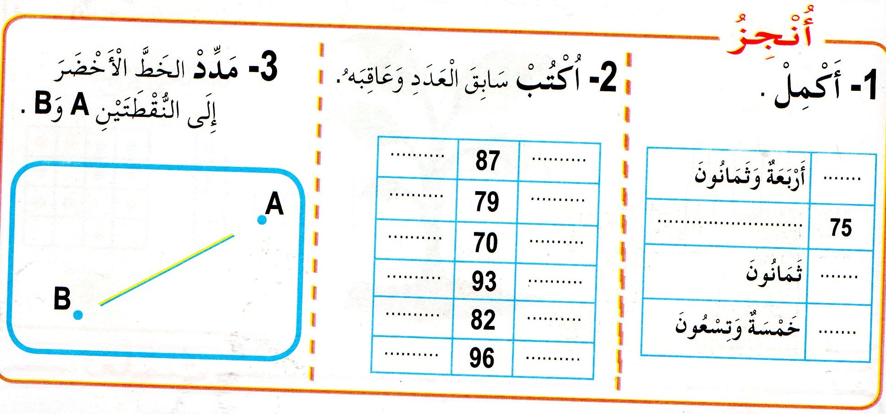  ثم مراقبة أعمال التلاميذ مرحليا (التصحيح يكون بقلم ملون أخضر)  ملاحظة:أظن أن النشاط 3 يتبع ميدان الفضاء والهندسة إذ يستعمل التلميذ المسطرة استعمالا سليما. | مرحلــــــة بنــاء التعلمــــــات
ضع الرمز المناسب(>،<)مكان النقطة.  82.93 | يكتب المعلم الأعداد التالية 92،78،89 على سبيل المثال ويطلب من التلاميذ ترتيبها من الأصغر إلى الأكبر. | التدريـــب والاستثمـار

المقطع التعلمي:حملة التشجير. مركبة الكفاءة: يتعرف على تنظيم الفضاء والأستقامية.
الميدان:الفضاء الهندسة.
الدرس:التعرف على استقامية أشياء. مؤشرات الكفاءة:يتعرف على استقامية أشياء.
الكفاءة الختامية: يحل مشكلات متعلقة بالأستقامية ويستعمل المصطلحات المناسبة. يستعمل المسطرة استعمالا سليما.

القيم والكفاءات العرضية:يلاحظ ويكتشف،ينظم عمله،ويبذل جهدا للقيام به والمثابرة على إتمامه.
التقويـــــــــــــــم | الوضعيات التعلمية والنشاط المقتـــــــــــــرح | المراحــــــل
يسمع ويجيب عن الأسئلة. | السيــــاق:وقف التلاميذ صبيحة اليوم أمام سارية العلم في صفوف لتحيته وإنشاد نشيد قسما.  السنـــد:اصطفاف التلاميذ أمام سارية العلم..  التعليمـــة:هل يقف التلاميذ في صف أعوج؟.  كيف يكون الصف إذن؟ا | مرحلة الأنطلاق
ينفذ المطلوب.  يجيب عن السؤال.  يلون الشموع الأربع الموجودة على جانبي الشمعة الصفراء.  يستعمل المسطرة ويلون القنيات.  يعين القنيات التي في استقامية بالنظر ويلونها.  يرسم القريصة الخضراء الرابعة في استقامية مع الثلاث قريصات. | التمهيد:  -يضع المعلم قارورتين فوق مكتبه ثم يستدعي تلميذ ويعطيه قارورة ثالثة ويطلب منه وضعها على استقامية مع القارورتين.  -يطلب منهم ملاحظة أشياء(النوافذ مثلا) ويسأل:هل هي في استقامية؟  مرحلة اكتشف.عمل فردي  01-مطالبة التلاميذ بملاحظة عمل مريم وإيمان.  ماذا استعملت البنتان لتجدا المزهريات التي توجد في استقامية؟الإجابة على الألواح.  02-وماذا يستعمل رائد؟.  03-مطالبة التلاميذ بملاحظة الشمعة الصفراء ويقول :هناك شموع في استقامية مع الشمعة الصفراء،لونها.  الإجراءات(البحث):سيرورات مختلفة .  المناقشة والتبادل:يعرض كل تلميذ عمله.  الحوصلة والتأسيس:في هذه المرحلة يتم التصديق على النتائج الصحيحة وابعاد الخاطئة  مرحلة الإنجاز:مطالبة التلاميذ بملاحظة النشاط(أنجز)ص41.  يشرح لهم طريقة العمل ويحثهم على إتمامه.  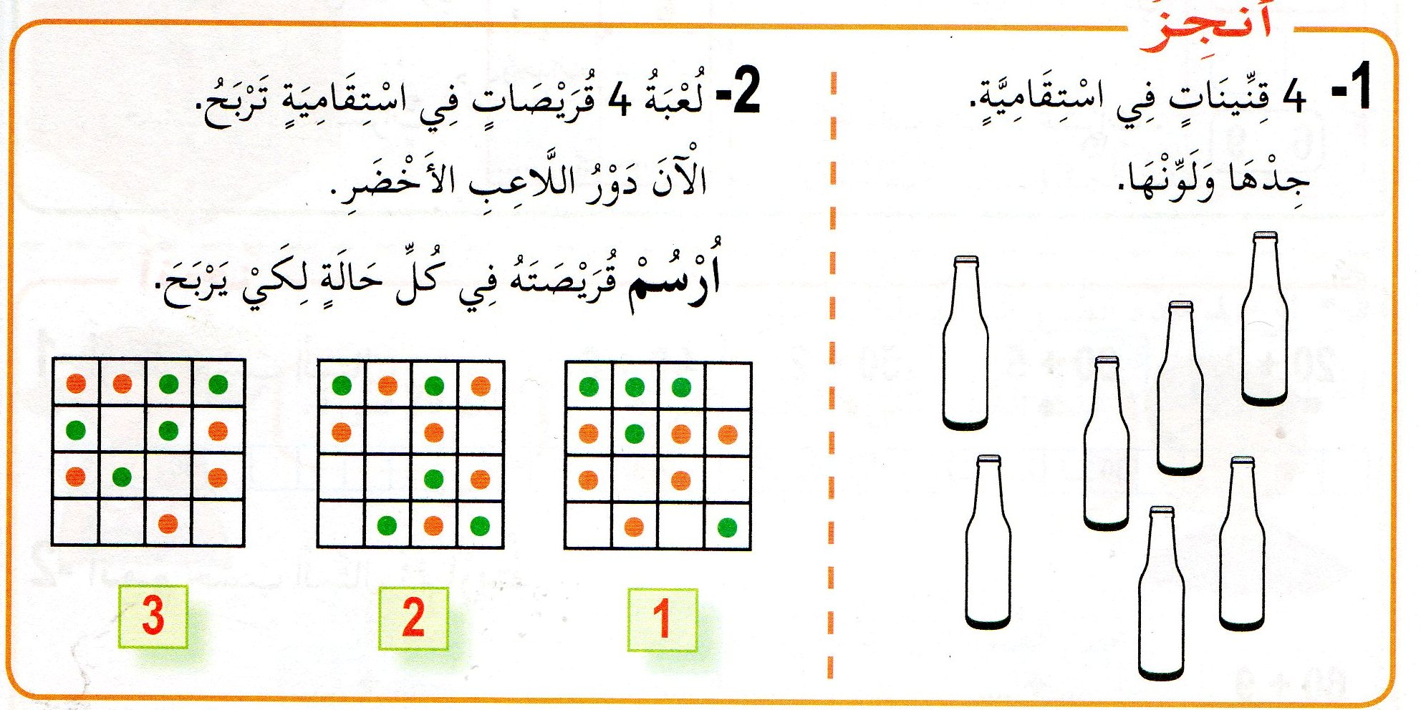 | مرحلــــــة بنــاء التعلمــــــات
التدريب على استعمال المسطرة للتسطير على الكراسات. | عن طريق أسئلة يتم التوصل إلى نص:تعلمت | التدريـــب والاستثمـــــــــــــــار

النشاط:تربية بدنية الكفاءة الختامية:يتحول من موقف لآخر في الوقت المناسب
الميدان:الوضعيات والتنقلات مركبة الكفاءة:التحول من الوقوف للجلوس والعكس.
مؤشر الكفاءة:يستجيب لتعليمات المعلم.اليقظة والانتباه
القيم:الإحساس بنشوة المجهود وبذله،التحلي بروح المبادرة،المشاركة في حياة المواطنة

التوجيهات | المدة | وضعيات التعلــــــم | المهـــــام | المراحل
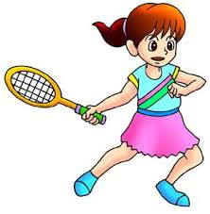  -الجري الخفيف.  -القيام بحركات تليين عضلات الذراعين.  -القيام بحركات تليين عضلات الفخذين.  -التركيز على مايصدر عن المعلم. | 10 دقائق | -الجري في الساحة فرادي أو ضمن صفوف مع القيام بحركات إحمائية حسب مايقترحه المعلم. | تكوين مجموعات حسب المطلوب. | المرحلـــة التحضيريــــة
-الجري الخفيف داخل الملعب.  -الحرص على عدم التصادم مع الآخرين  -التركيز على مايصدر عن المعلم.  -اليقظة والاستجابة للأوامر. | 30 دقيقة | لعبة قال علي.  - يتوزع التلاميذ على كامل الملعب ويجرون جريا خفيفا.  -يعين المعلم تلميذا يقوم بإصدار الأوامرمثل:قال على وقوف،قال علي جلوس.  لايستجيب التلاميذ إلا للأوامر المسبوقة بـ:قال علي.  يُقصى كل تلميذ أخطأ.  يعلن المعلم الفائز في آخر المطاف.  لعبة الألوان.  يشرح المعلم اللعبة للتلاميذ،إذ يقول لهم:إذا سمعتم كلمة أحمر يعني الوقوف.وكلمة أصفر يعني الجلوس.  يقص عليهم قصة مستعملا الألوان وكلما ذكر اللون المستهدف استجاب التلاميذ لما يعنيه.  يقصى التلميذ المخطئ.  يعلن المعلم الفائز في الأخير. | -التحرك وسط الملعب.  الإنصات إلى المهام وإنجازها.  -تمييز الألوان والأستجابة لما يعنيه اللون. | المرحلــــة التعلميــــة
-التركيز على مايصدر عن المعلم. | 5 دقائق | -يعلن المعلم انتهاء اللعب.  -يصفف التلاميذ في صفوف منتظمة.  -يرافقهم إلى الغسل على وقع النشيد الوطني. | -التوقف عند الإشارة.  -الأصطفاف والإنشاد. | المرحلة الختاميــــة
عدد الحصص:.........

النشاط:تربية موسيقية. الكفاءة الختامية:يحاكي مجموعة من الجمل الموسيقية.
يؤدي أناشيد أداء سليما
الميدان:التذوق الموسيقي والأستماع مركبة الكفاءة:آداء جملة موسيقية مألوفة+البيت الثالث من
الأغنية التربوية والنشيد نشيد قسما
مؤشر الكفاءة: يستمع إلى جملة موسيقية مألوفة ويحاكيها.
يستمع الى المقطع الثاني من النشيد الوطني ويؤديه.
القيم والكفاءات العرضية:تعزيز الروح الوطنية ،التفتح على ثقافات الغير،التغني بالطبيعة،البعد الصحي من خلال الآداء بحركات رياضية.
الحصة:4
التقويم | المدة | وضعيات التعلــــــم والأنشطة المقترحة. | المهـــــام | المراحل
مطالبة تلاميذ الصف الأول بالوقوف.  تمارين التنفس.  انشدوا المقطع الأول من نشيد قسما. | 05 دقائق | السيــــاق:نقف كل صباح أمام سارية العلم.  السنــــد:العلم الوطني.  التعليمة:لماذا نقف أمام سارية العلم؟ | تشكيل الفرق.  الآداء الجماعي. | المرحلـــة التحضيريــــة
من يحفظ منكم أغنية.  متعنا بها يا.......... | 35 دقيقــــة | 01-التذوق الموسيقي.  يُسمع المعلم متعلميه جملة موسيقية مألوفة بجهاز سمعي بصري إن أمكن. ويكرر إسماعهم الجملة (مديح ديني ،غناء أمازيغي ).  يطرح أسئلة هادفة.  إلى ماذا استمعنا الآن؟  كم عدد الأشخاص الذين استمعنا إليهم؟  بأية لغة غنى هؤلاء الأشخاص؟  هل سمعنا كلاما فقط؟ماذا سمعنا أيضا؟  من يسمي لي الآلة التي سمِع صوتها؟  إذن استمعنا إلى أصوت آلات موسيقية زائد غناء.  يُسمع المعلم تلاميذه مقطعا من الجملة الموسيقية ،يخفض الصوت ويردد المقطع ثم يطالبهم بترديده.  نفس العمل مع بقية المقاطع. | الاستماع إلى الجملة الموسيقية.  تشكيل الفرق. | المرحلــــة التعلميــــة
يجيب عن الأسئلة.  يحاكي مايقوله المعلم.  ينشد رفقة الآلة. | 35 دقيقــــة | 02-الأنشودة التربوية.  يكتب المعلم البيت الثالث من المقطع الثاني (نشيد قسما).  و عزفنا نغمة الرشاش لحنا  وعقدنا العزم أن تحيا الجزائر  يقرأه عدة مرات.  يطرح المعلم أسئلة لتقريب معناه.  تحفيظ البيت الثالث.  يُسمع متعلميه المقطع الثاني كاملا عدة مرات.  مطالبة التلاميذ بمحاكاة الجهاز وآداء المقطع الثاني حسب الفرق.  يسجل المعلم آداء التلاميذ إن أمكنه ذلك. | قراءة البيت.  الاستماع الى المقطع.  تشكيل الفرق. | المرحلــــة التعلميــــة
تقويم الإنجاز. | 05  دقائق | يعيد في هذه المرحلة ماقدمته الفرق المكونة من التلاميذ لما سجله ،يثني على الفرقة المتفوقة لخلق جو من التنافس. | مشاهدة آداء الفرق.  المقارنة بين فرقته والفرق الأخرى. | الاستثمــــا ر

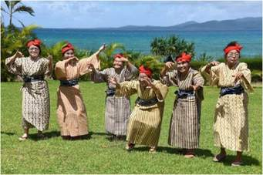

الوضعية الجزئية الأولى:الاسبـــــوع الثاني.
السياق:نص فهم المنطوق.
السند:صور الكتاب الموحد(لغة عربية)ص36
التعليمة:ماهي الأعمال التي تقوم بها ليبقى المنزل نظيفا ومرتبا؟

لوحـــــة القيـــــادة
نص منطوق يتناول العلاقة المتينة بين المسكن وساكنه وكيفية الدفاع عن الصغار. | فهم المنطوق والتعبير الشفوي
وصف المنزل وواجبه نحوه. | فهم المنطوق والتعبير الشفوي
بناء الفقرة الأولى والثانية من نص:اليوم ننظف بيتنا.  استغلالهم لمراجعة حرفي الباء والميم وتركيبهما مع المدود وجميع الحركات على السبورة.  قراءتهما وكتابتهما وتثبيتهما من خلال(خط/إملاء).  إنجازنشاطات متنوعة(أدمج مكتسباتي) | فهم المكتوب والعبير الكتابي
المقطوعة الشعرية (طاعة الوالدين) | فهم المكتوب والعبير الكتابي
وضع الكلمة المناسبة في خانتها لإتمام بناء النص. | الإنتاج الكتابي
شجرة العائلة | التدبير المنزلي(المشروع)
الصدق في القول | التربية الإسلامية
أتضامن مع جاري | التربية المدنية
المواد العلمية(حملة التشجير)
إتمام عدد إلى العشرة الموالية | الرياضيات
الأعداد من 70/99 | الرياضيات
التعرف على استقامية أشياء | الرياضيات
النبات الأخضر يمتص الماء(2) | التربية العلمية
مواد الإيقاظ
الوضعيات والتنقلات | التربية البدنية
جملة موسيقية مألوفة+البيت3 من المقطع 2 (قسما) | التربية الموسيقية

